FASE 3 — INTELIGENCIA DE NEGOCIOS
Impacto de la IA generativa en estudiantes universitarios
Proyecto Integrador Final
Instituto Tecnológico Metropolitano (ITM)
Inteligencia de Negocios · Analítica de Datos · Aprendizaje Computacional
Responsable de la Fase 3: Ziuvar Ruiz
Grupo 5 — Vanessa Alfaro · Juan Manuel Valencia · Juan Cardona
Docentes: Carlos Jaramillo · Gustavo Macías
Mayo 2026

1. Resumen ejecutivo
La Fase 3 toma como entrada el dataset depurado en la Fase 2 (students_model_ready.csv, 50.000 registros) y lo convierte en un activo analítico explotable: un modelo dimensional en esquema estrella, un conjunto de reglas de negocio formales, una batería de 17 KPIs ejecutivos y un dashboard interactivo. El propósito es responder con evidencia cinco preguntas que importan a un decisor universitario: ¿cuánto está pasando?, ¿dónde está pasando?, ¿quién está en riesgo?, ¿qué intervenciones funcionan? y ¿qué políticas no están funcionando?
El análisis muestra que el uso de la IA generativa entre estudiantes universitarios ya no es marginal (un promedio de 8,4 horas semanales frente a 11,2 horas de estudio tradicional), pero su impacto sobre el rendimiento es no lineal: los estudiantes con uso moderado son los que más mejoran su GPA, mientras que los de uso intensivo (más de 15 horas semanales) muestran el peor cambio promedio y el mayor riesgo académico. La dependencia percibida y el burnout son los factores que más erosionan la retención de habilidades, y las políticas institucionales de prohibición total no muestran efecto medible sobre las horas de uso.

2. Objetivos de la fase

2.1 Objetivo general
Diseñar, implementar y documentar el componente de Inteligencia de Negocios del proyecto, transformando el dataset analítico en un modelo dimensional explotable y materializando los hallazgos en un tablero ejecutivo apto para sustentación.

2.2 Objetivos específicos
- Diseñar un esquema estrella adecuado a la granularidad del problema (un estudiante por semestre).
- Formalizar las reglas de negocio (RN-01 a RN-10) que rigen el cálculo de las métricas y validar su cumplimiento en los datos.
- Calcular un conjunto de KPIs ejecutivos que cubra volumen, adopción, impacto y riesgo.
- Construir ocho vistas agregadas que respondan preguntas de negocio por cada una de las dimensiones del modelo.
- Materializar el dashboard en Power BI, en el archivo DASHBOARD.pbix, con filtros, KPIs y visualizaciones listas para sustentacion.
- Producir documentación reproducible (notebook 03_bi.ipynb y este informe).

3. Modelo dimensional — Esquema estrella

3.1 Granularidad
La pregunta inicial de todo modelo de BI es definir qué representa una fila en la tabla de hechos. En este caso la respuesta es: una fila de FACT_ESTUDIANTE equivale a un estudiante en un semestre. Esto fija la granularidad y permite que todas las métricas (Pre_GPA, Post_GPA, Cambio_GPA, retención, riesgo, estudio total) sean comparables y agregables sin ambigüedad.

3.2 Tablas del modelo
Tabla | Tipo | Filas | Descripción
FACT_ESTUDIANTE | Hechos | 50.000 | Métricas medibles + claves foráneas a las dimensiones
DIM_PERFIL | Dimensión | 50.000 | Carrera, año de estudio, habilidad de prompting
DIM_USO_IA | Dimensión | 50.000 | Horas semanales, caso de uso, diversidad de herramientas, suscripción
DIM_INSTITUCION | Dimensión | 3 | Política institucional (Strict_Ban / Allowed_With_Citation / Actively_Encouraged)
DIM_BIENESTAR | Dimensión | 50.000 | Burnout, dependencia percibida, ansiedad en exámenes

3.3 Justificación del diseño
Las dimensiones DIM_PERFIL, DIM_USO_IA y DIM_BIENESTAR tienen una relación 1-a-1 con el estudiante porque cada uno reporta una combinación única de atributos. En un proyecto operativo de Data Warehouse se haría merge de duplicados, pero en analítica de negocio conservar el detalle permite filtrar por cualquier combinación sin perder información. DIM_INSTITUCION es la única dimensión clásica de baja cardinalidad: solo existen tres regímenes regulatorios distintos en todo el universo de datos.

4. Reglas de negocio
Las reglas de negocio (RN) son el contrato formal entre los datos y el análisis. Cada métrica tiene detrás una regla que define cómo se calcula y bajo qué supuestos. Una métrica sin RN documentada se convierte en un número caprichoso y no se puede defender en una sustentación.
Código | Regla
RN-01 | Un registro por estudiante por semestre, sin duplicados.
RN-02 | Cambio_GPA = Post_Semester_GPA − Pre_Semester_GPA.
RN-03 | Riesgo_Academico = 1 si Post_GPA < 2,5 o Cambio_GPA < −0,3.
RN-04 | Dependencia_Alta = 1 si Perceived_AI_Dependency ≥ 7.
RN-05 | Nivel_Uso_IA: Bajo si <5h/sem, Medio si [5;15)h/sem, Alto si ≥15h/sem.
RN-06 | Burnout codificado ordinalmente: Low=0, Medium=1, High=2.
RN-07 | Política codificada: Strict_Ban=0, Allowed_With_Citation=1, Actively_Encouraged=2.
RN-08 | Prompt skill codificado: Beginner=1, Intermediate=2, Advanced=3.
RN-09 | Año codificado: Freshman=1, Sophomore=2, Junior=3, Senior=4, Graduate=5.
RN-10 | Métrica principal de impacto académico = Cambio_GPA; métrica principal de bienestar = Skill_Retention_Score.
Las diez reglas se validaron mediante assertions en el notebook 03_bi.ipynb. Las cinco verificables sobre los datos (RN-01, RN-02, RN-03, RN-04, RN-05) pasaron sin excepciones, lo que confirma que la cadena ETL → EDA → BI no introduce inconsistencias.

5. KPIs ejecutivos
Los KPIs se eligieron para responder cuatro preguntas en orden: volumen (¿cuántos estudiantes?), adopción (¿qué tan extendido está el uso de IA?), impacto (¿qué efecto tiene sobre rendimiento y retención?) y riesgo (¿qué proporción está en problemas?).
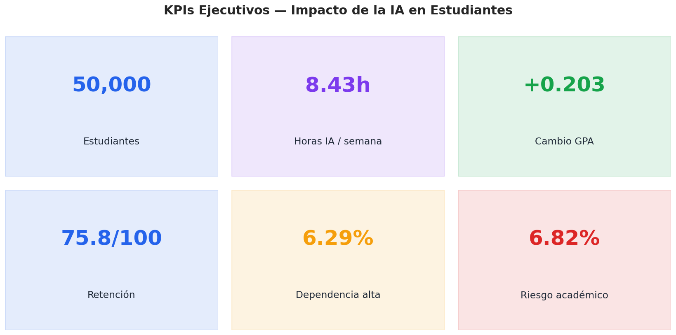

5.1 Tabla consolidada
KPI | Valor
Total de estudiantes analizados | 50.000
Horas semanales de IA — promedio | 8,43 h
Horas semanales de IA — mediana | 5,80 h
Horas de estudio tradicional — promedio | 11,21 h
GPA al inicio del semestre — promedio | 3,146
GPA al final del semestre — promedio | 3,349
Cambio promedio del GPA | +0,203
Retención de habilidades — promedio | 75,80 / 100
Estudiantes con dependencia alta (≥ 7) | 6,29 % — 3.145
Estudiantes en riesgo académico | 6,82 % — 3.411
Estudiantes con uso alto (>15h/sem) | 17,08 % — 8.542
Estudiantes con suscripción de pago | 42,31 %
Horas de IA — Burnout High vs Low | 15,21 h vs 4,64 h (ratio 3,28×)
Retención — dependencia 1 vs 10 | 76,00 vs 63,55 (Δ −12,45 pts)
Cambio GPA — Advanced vs Beginner | +0,248 vs +0,185 (Δ +0,063)
Cambio GPA — Uso Medio vs Alto | +0,227 vs +0,173
Carrera con mayor retención | STEM — 76,80 / 100

6. Vistas agregadas y hallazgos

6.1 Por nivel de uso de IA
Esta vista responde a la pregunta más intuitiva del análisis: ¿usar más IA produce mejor rendimiento? La evidencia muestra que no. El grupo de uso Medio (5–15 h/sem) obtiene el mayor cambio promedio de GPA (+0,227), por encima tanto del uso Bajo (+0,195) como del uso Alto (+0,173). Existe un punto óptimo y traspasarlo destruye valor académico.
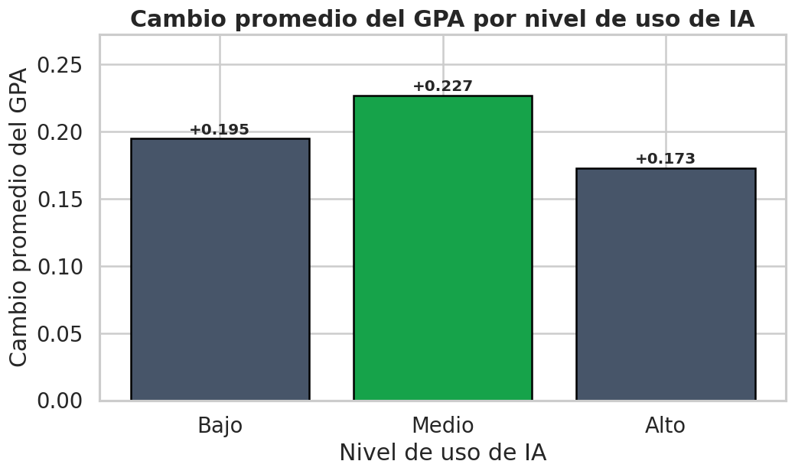

6.2 Retención vs dependencia percibida
La curva de retención cae de forma continua a medida que sube la dependencia percibida: de 76,5 puntos (dependencia 2) a 63,5 puntos (dependencia 10), una pérdida de 12,5 puntos absolutos que equivale al 16% relativo. Es la relación más nítida del dataset y un argumento contundente para no fomentar el uso acrítico.
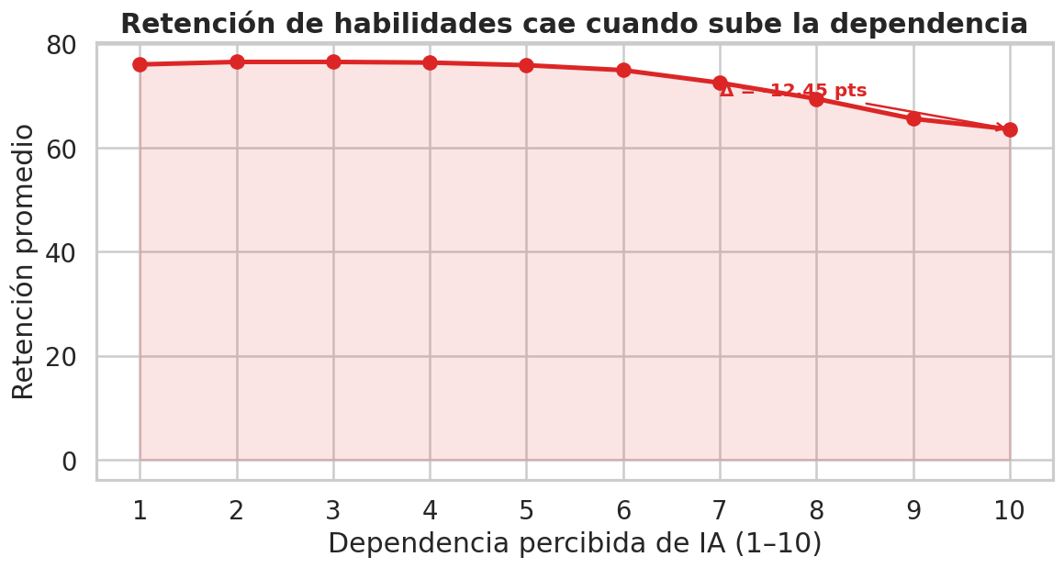

6.3 Burnout vs horas de IA
Los estudiantes con burnout High usan en promedio 15,21 horas semanales de IA, frente a 4,64 horas del grupo Low. La diferencia es de 3,28 veces y es la correlación más visualmente clara del proyecto. No se puede afirmar causalidad solo con esto, pero la asociación es suficientemente fuerte como para justificar un protocolo de alerta temprana en bienestar universitario.
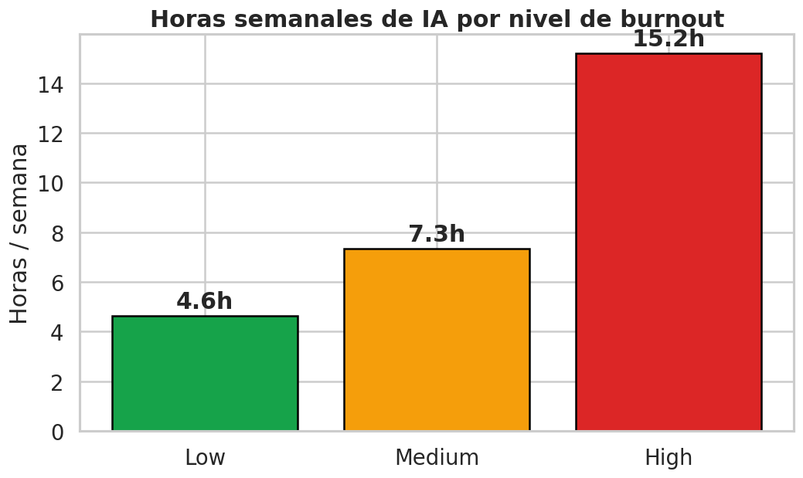

6.4 Habilidad de prompting
Los estudiantes con habilidad Advanced en prompting mejoran su GPA 0,063 puntos más que los Beginner durante el semestre. La calidad del uso de IA tiene un efecto medible sobre el rendimiento, lo que sugiere que la inversión institucional debería orientarse a programas formativos de prompting en lugar de regulaciones restrictivas.
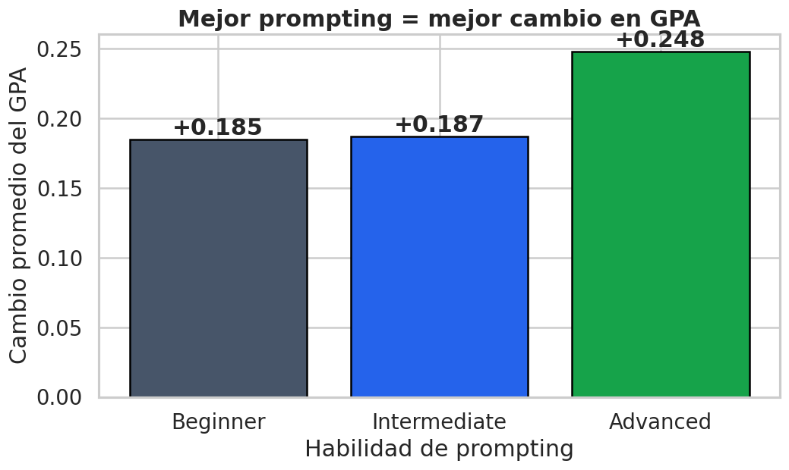

6.5 Retención por área de estudio
STEM lidera con 76,80 puntos de retención promedio, seguida por Arts (75,66), Medical (75,49), Business (75,26) y Humanities (75,25). El rango entre la primera y la última es estrecho (1,55 puntos), lo que indica que el fenómeno es transversal a las áreas del conocimiento y no se puede atribuir a un solo perfil disciplinar.
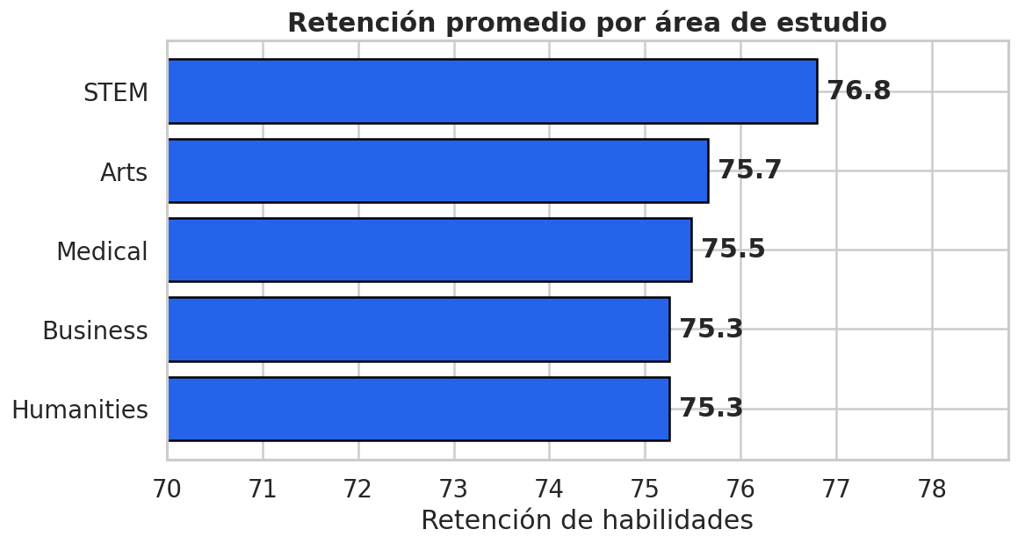

6.6 Política institucional
Las instituciones con prohibición total (Strict_Ban) presentan 8,37 horas semanales promedio de uso de IA, prácticamente idénticas a las instituciones con uso permitido (8,42 h) o activamente fomentado (8,48 h). La prohibición no erradica el uso, solo lo invisibiliza y posiblemente lo desprofesionaliza al sacarlo del control institucional.
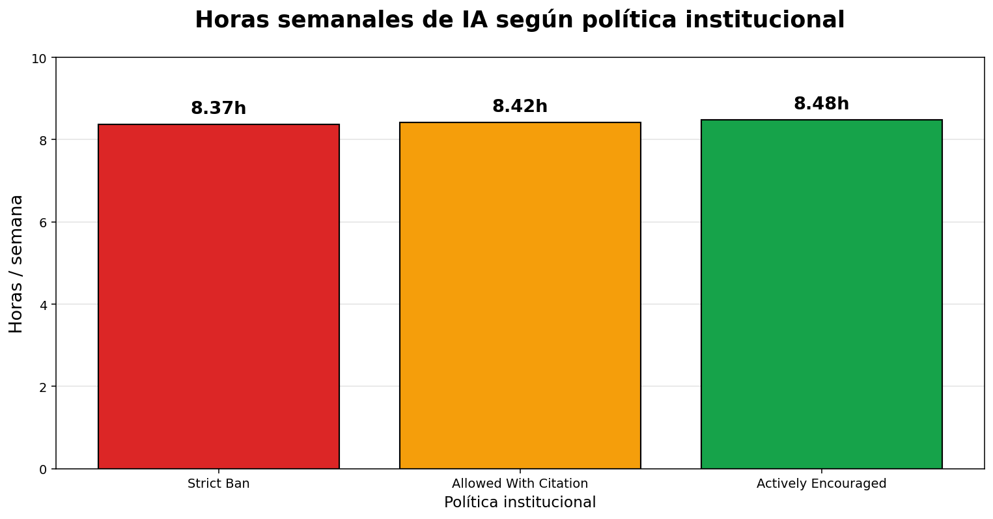

6.7 Evolución por año académico
El cambio del GPA crece de forma monótona con el avance de la carrera, desde +0,132 en Freshman hasta +0,252 en Graduate. La retención también mejora a partir de Senior. Esto sugiere un efecto de maduración: los estudiantes más experimentados saben usar mejor las herramientas y son menos vulnerables a sus efectos negativos.
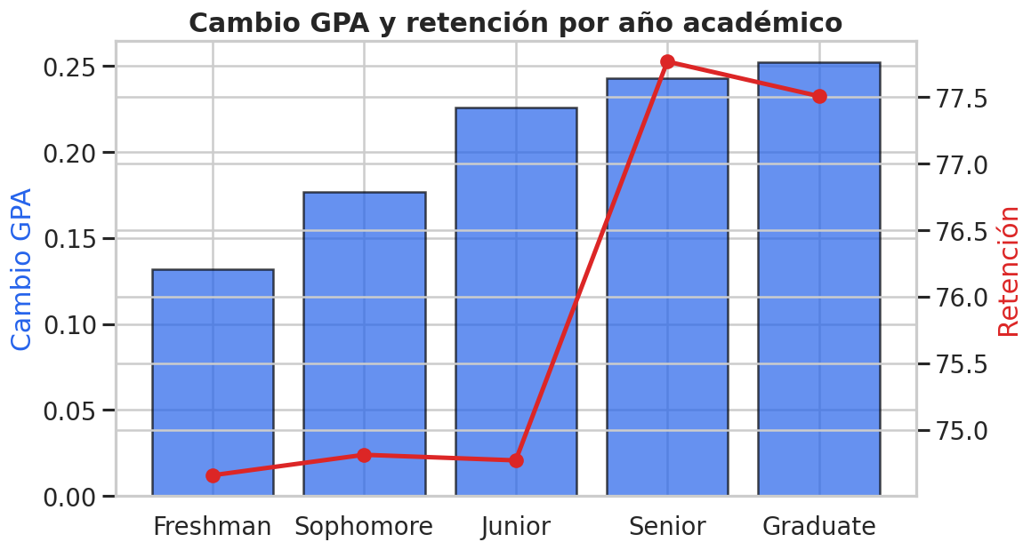

6.8 Caso de uso primario
El uso para depuración de código (Debugging/Troubleshooting) es el que más eleva el GPA (+0,249), mientras que el uso para generación directa de respuestas (Direct_Answer_Generation) es el que menos (+0,133). La diferencia es de 0,116 puntos: la forma en que se usa la herramienta importa tanto como el hecho de usarla.
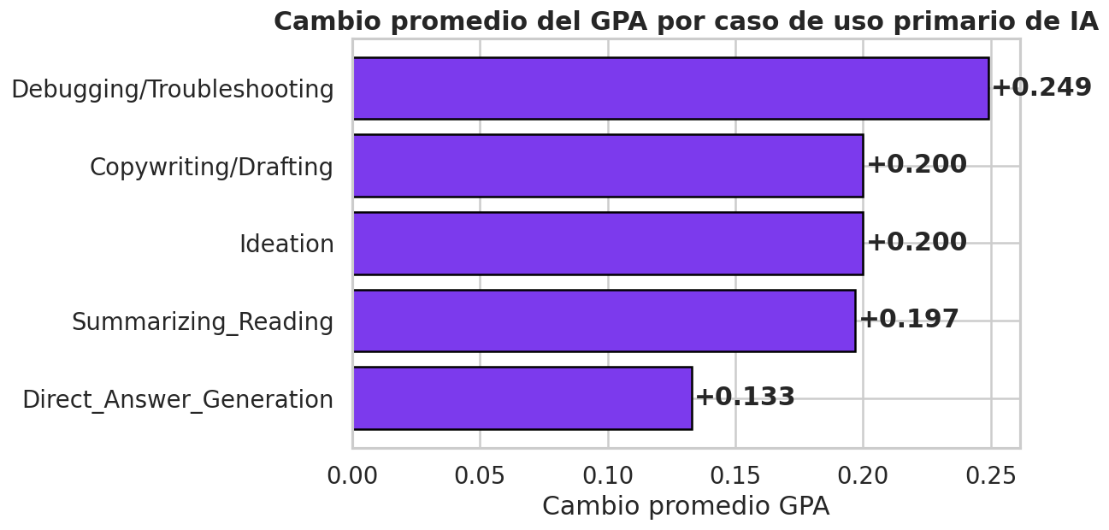

6.9 Funnel de riesgo
De los 50.000 estudiantes, el 17,1% tiene uso alto (>15 h/sem), el 6,3% reporta dependencia alta y el 6,8% termina en riesgo académico. El embudo permite ver que los grupos en riesgo, aunque pequeños porcentualmente, agrupan a más de 3.000 personas cada uno: un volumen importante para cualquier institución.
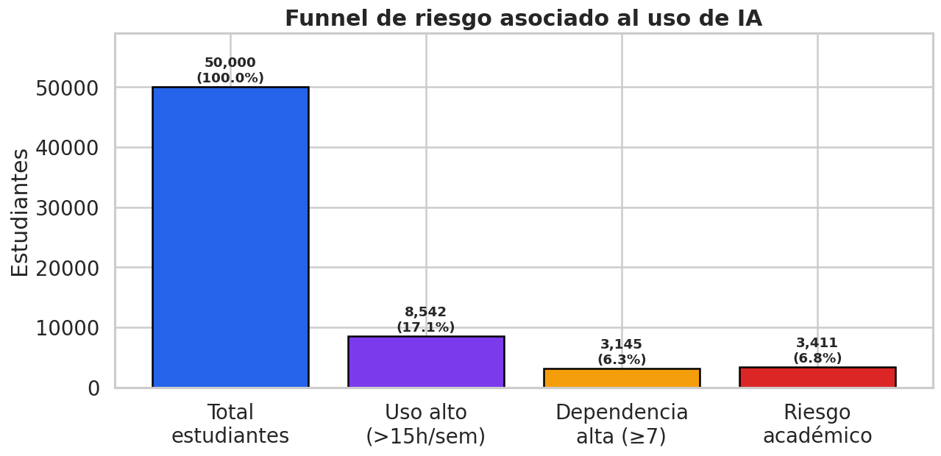

7. Insights estratégicos

Insight 1 — El uso moderado supera al intensivo
La función cambio-GPA vs horas de IA no es monótona: tiene forma de U invertida. Cualquier estrategia institucional que asuma "más herramientas = mejores resultados" está mal calibrada con los datos. El mensaje correcto a los estudiantes no es "usen IA todo lo posible" ni "no la usen", sino "úsenla con moderación y propósito".

Insight 2 — La dependencia destruye retención
La retención de habilidades cae 16% entre los estudiantes con dependencia mínima y los que la reportan máxima. Si el objetivo institucional es formar profesionales que puedan trabajar sin IA en contextos donde no esté disponible, este indicador debería ser monitoreado periódicamente.

Insight 3 — Burnout y uso intensivo se refuerzan mutuamente
No se puede saber con esta data si el burnout lleva al uso intensivo o viceversa, pero la asociación es la más fuerte del dataset (ratio 3,28×). El área de bienestar universitario debería incorporar el uso semanal de IA como variable de alerta temprana.

Insight 4 — La calidad del uso pesa más que la cantidad
Los Advanced en prompting ganan más GPA con las mismas horas. Esto convierte la formación en uso reflexivo de IA en un programa con retorno medible: cada paso en la escala de habilidad equivale a aproximadamente +0,03 puntos de GPA.

Insight 5 — La prohibición no funciona
Las horas de uso son idénticas en los tres regímenes regulatorios. La prohibición no elimina el comportamiento, solo lo retira del campo de visión de la institución y lo separa de cualquier acompañamiento formativo. La política racional es regular, formar y monitorear, no prohibir.

8. Entregables y arquitectura
Los productos materiales de la Fase 3 quedan organizados así dentro del repositorio del proyecto:
- data/bi/FACT_ESTUDIANTE.csv y las cuatro dimensiones — el esquema estrella en CSV.
- data/bi/agg_*.csv — ocho vistas agregadas por dimensión.
- data/bi/bi_kpis.json — serialización consolidada para el dashboard.
- notebooks/03_bi.ipynb — notebook con el código, validación de reglas y todas las gráficas.
- reports/bi/*.png — diez visualizaciones que componen el dashboard y este informe.
- powerbi/DASHBOARD.pbix — dashboard interactivo construido en Power BI, listo para la sustentacion.
- reports/Fase3_BI_Informe.docx — este documento.

9. Conclusiones
La Fase 3 dejó montado el andamiaje que permite explotar los datos del proyecto desde la perspectiva de negocio: un modelo dimensional limpio, reglas de negocio formales y verificables, KPIs ejecutivos cuantificados sobre los 50.000 registros, ocho vistas agregadas y un dashboard interactivo listo para sustentación.
Los hallazgos no son banales: confirman que la relación entre uso de IA y rendimiento académico es no lineal, que la dependencia destruye retención de forma medible, que el burnout y el uso intensivo se mueven juntos, y que las políticas de prohibición no producen el efecto que pretenden. Cualquier institución que tome decisiones sobre regulación o formación en IA basándose en intuición tiene en estos cinco insights un punto de partida más sólido que el debate público actual.
La Fase 4 (modelado predictivo) toma este mismo modelo dimensional y le hace una pregunta complementaria: dado el perfil y los hábitos de un estudiante, ¿se puede predecir su riesgo académico antes de que ocurra? La respuesta queda para el siguiente bloque del proyecto.

